Информация к проекту решения по заявлению:
1.1. Департамента строительства и архитектуры
мэрии города Новосибирска
Земельный участок:
адрес: Новосибирская обл., г. Новосибирск, Кировский район, пер. Бронный 18-й;
кадастровый квартал. 54:35:053490;
площадь- 25631 кв.м.;

Планшет № 10261, 10262, 10295, 10296
Зонирование: Подзона специализированной малоэтажной общественной застройки (ОД-4.1)
Запрос: «дошкольное, начальное и среднее общее образование (3.5.1_ - школы»
Планируется: строительство образовательного учреждения (школы)

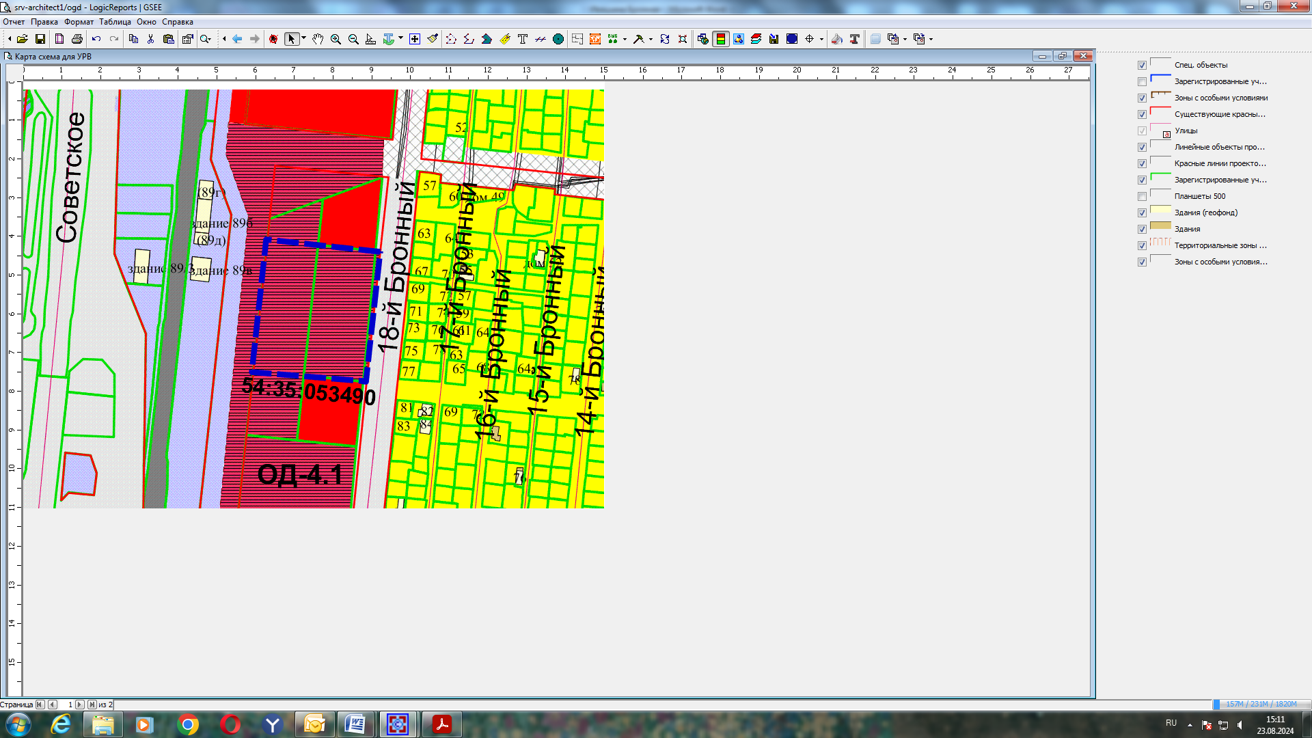
Приложения к заявлению:
1. ЗУ- ПМ об утверждении схемы расположения земельного участка от 22.08.2024 № 6640

